LA EXISTENCIA DE DEFECTOS DE EJECUCIÓN CUYA RESPONSABILIDAD ATAÑE AL CONSTRUCTOR Y AL DIRECTOR DE AQUELLA, CONFORME SE DESPRENDE DEL RÉGIMEN DE RESPONSABILIDAD TIPIFICADO EL ARTÍCULO 17 DE LA LOE , NO AL ARQUITECTO EN EL CUMPLIMIENTO DE SUS OBLIGACIONES LEGALES, SEGÚN HEMOS DECLARADO EN OTRAS RESOLUCIONES ( SENTENCIA DE 18 DE JUNIO DE 2012 , ENTRE OTRAS). POR OTRA PARTE TAMBIÉN SE RECHAZA LA RESPONSABILIDAD QUE SE PRETENDE ATRIBUIR AL ARQUITECTO RESPECTO DEL MATERIAL DE LA FACHADA QUE FUE SUSTITUIDO A INSTANCIA DEL ARQUITECTO TÉCNICO RESPONSABLE DE ESTA ÁREA Y HA SIDO MAL COLOCADA (ATORNILLADA) Y SUFRIR LOS DAÑOS QUE ESPECIFICA LA SENTENCIA QUE SON DERIVADOS DE UNA INCORRECTA EJECUCIÓN MATERIAL. SIN EMBARGO SE ACOGE EL RECURSO EN ORDEN EL RECUSO EN CUANTO A LA FALTA DE LA LICENCIA DE PRIMERA OCUPACIÓN DEL EDIFICIO, FOLIO 154 POR UN DEFECTO FUNDAMENTAL COMO ES EL RELATIVO A LA AUSENCIA DE HUECOS DE VENTILACIÓN DE LOS VESTÍBULOS DE INDEPENDENCIA DE LAS CAJAS DE ESCALERA, FUNDAMENTALMENTE EN LA PLANTA 1ª (GARAJE) PUES EL ARQUITECTO ES RESPONSABLE DE CUALQUIER DEFECTO DE PROYECTO Y HA DE DEMOSTRAR QUE LOS DISEÑÓ.
AL RESPECTO EL DEMANDADO AFIRMA, QUE LOS PROYECTÓ PERO NO HA APORTADO EL PROYECTO DEMOSTRANDO UN CORRECTO DISEÑO DE LOS HUECOS Y QUE EL DEFECTO NO LE ES IMPUTABLE. LA SENTENCIA CONCISAMENTE SEÑALA QUE NO SE HA PROBADO LA FALTA DE PROYECTO DE ESTOS HUECOS Y ABSUELVE AL TÉCNICO INVIRTIENDO ASÍ LA CARGA DE LA PRUEBA YA QUE LA ACTORA HA ACREDITADO EL DAÑO ( ARTÍCULO 217 LEY DE ENJUICIAMIENTO CIVIL ) CONSISTENTE EN LA FALTA DE OBTENCIÓN DE LA LICENCIA POR DICHA DEFICIENCIA Y ES AL DEMANDADO, EN VIRTUD TAMBIÉN DEL PRINCIPIO DE LA DISPONIBILIDAD Y FACILIDAD PROBATORIA QUE CONTEMPLA ASÍ MISMO EL ARTÍCULO 217 LEY DE ENJUICIAMIENTO CIVIL , A QUIEN INCUMBE DEMOSTRAR QUE LOS PROYECTÓ CORRECTAMENTE Y QUE SU AUSENCIA SE DEBE A UN DEFECTO DE EJECUCIÓN CONTRARIO A SUS INSTRUCCIONES, SIN QUE PUEDE INVERTIRSE LA PRUEBA SOBRE UNA CUESTIÓN A QUE AFECTA A SU RESPONSABILIDAD Y SOBRE LA CUAL, COMO INDICAMOS TIENE SOBRE SI LA PLENA DISPONIBILIDAD PROBATORIA EL CODEMANDADO, LO QUE LLEVA APAREJADA LA CONDENA EN ESTE PUNTO Y LA NO IMPOSICIÓN DE COSTAS DE ESTE DEMANDADO, A QUIEN SE LE ESTIMA LA DEMANDA EN PARTE.

SENTENCIA
AUDIENCIA PROVINCIAL ASTURIAS

PONENTE: RAFAEL MARTÍN DEL PESO GARCÍA
FECHA: 21/03/2014
SECCIÓN: SÉPTIMA
NÚMERO SENTENCIA: 102/2014
NÚMERO RECURSO: 348/2013

AUD.PROVINCIAL SECCION N. 7
GIJON
SENTENCIA: 00102/2014
AUD.PROVINCIAL SECCION N. 7 DE GIJON
N01250
PZA. DECANO EDUARDO IBASETA, S/N - 2º. 33207 GIJÓN
TFNO.: 985176944-45 FAX: 985176940
N.I.G. 33024 42 1 2012 0002829
ROLLO: RECURSO DE APELACION (LECN) 0000348 /2013
JUZGADO DE PROCEDENCIA: JDO. PRIMERA INSTANCIA N. 5 DE GIJON
PROCEDIMIENTO DE ORIGEN: PROCEDIMIENTO ORDINARIO 0000181 /2012
APELANTE: C. DE P. EDIFICIO000 , C/ DIRECCION000 Nº NUM000 , LUANCO, XAGO INVESTIGACIONES Y PROYECTOS INMOBILIARIOS SA
PROCURADOR: Mª PILAR CANCIO SANCHEZ, SUSANA DIAZ DIAZ
ABOGADO: MARIA ROSA ALONSO CUERVO, MARIANO DE MIGUEL LLORENTE
APELADO: HEARCE SL, UTE LA VALLINA (JESÚS ALVAREZ GLEZ-CAMPUS URBANA 2000 SL) , JUAN IGNACIO , BENJAMÍN
PROCURADOR: JOSE RAMON FERNANDEZ DE LA VEGA NOSTI, JOAQUIN IGNACIO ALVAREZ GARCIA , ALBERTO LLANO PAHÍNO ,
ABOGADO: JOSE MANUEL SIMON YANES, CARLOS VAZQUEZ SARAZA ,
S E N T E N C I A Nº 102/14
ILMOS. SRES. MAGISTRADOS:
PRESIDENTE: D. RAFAEL MARTIN DEL PESO GARCIA
MAGISTRADOS: D. RAMÓN IBAÑEZ DE ALDECOA LORENTE
Dª MARTA MARIA GUTIÉRREZ GARCIA
GIJÓN, VEINTIUNO DE MARZO DE DOS MIL CATORCE
VISTO EN GRADO DE APELACIÓN ANTE ESTA SECCIÓN 007, DE LA AUDIENCIA PROVINCIAL DE ASTURIAS, CON SEDE EN GIJON, LOS AUTOS DE PROCEDIMIENTO ORDINARIO 0000181/2012, PROCEDENTES DEL JDO. PRIMERA INSTANCIA N. 5 DE GIJON, A LOS QUE HA CORRESPONDIDO EL ROLLO RECURSO DE APELACION (LECN) 0000348 /2013, EN LOS QUE APARECE COMO PARTE APELANTE, C. DE P. EDIFICIO000 , C/ DIRECCION000 Nº NUM000 , LUANCO, REPRESENTADO POR EL PROCURADOR DE LOS TRIBUNALES Mª PILAR CANCIO SÁNCHEZ, BAJO LA DIRECCIÓN LETRADA DE Dª Mª ROSA ALONSO CUERVO, Y LA ENTIDAD XAGO INVESTIGACIONES Y PROYECTOS INMOBILIARIOS SA , REPRESENTADO POR EL PROCURADOR DE LOS TRIBUNALES SRA. SUSANA DÍAZ DÍAZ , ASISTIDO POR EL LETRADO D. MARIANO DE MIGUEL LLORENTE, Y COMO PARTE APELADA, HEARCE SL, REPRESENTADO POR EL PROCURADOR DE LOS TRIBUNALES, SR. JOSÉ RAMÓN FERNÁNDEZ DE LA VEGA NOSTI, ASISTIDO POR EL LETRADO D. JOSÉ MANUEL SIMÓN YAÑES, JUAN IGNACIO , REPRESENTADO POR EL PROCURADOR DE LOS TRIBUNALES D. ALBERTO LLANO PAHÍNO, BAJO LA DIRECCIÓN LETRADA DE D. CARLOS VÁZQUEZ SARAZÁ, UTE LA VALLINA (JESÚS ALVAREZ GLEZ-CAMPUS URBANA 2000 SL), NO PERSONADO EN ESTA INSTANCIA, Y D. BENJAMÍN , DECLARADO EN SITUACIÓN PROCESAL DE REBELDÍA, NO PERSONADO EN ESTA INSTANCIA.
ANTECEDENTES DE HECHO:
PRIMERO.- POR EL JDO. PRIMERA INSTANCIA N. 5 DE GIJON, SE DICTÓ SENTENCIA CON FECHA 21-6-13 , EN EL PROCEDIMIENTO ORDINARIO Nº 181/12, DEL QUE DIMANA EL PRESENTE RECURSO DE APELACION (LECN) 0000348 /2013, CUYO FALLO ES DEL TENOR LITERAL SIGUIENTE:
"ESTIMANDO PARCIALMENTE LA DEMANDA INTERPUESTA POR LA PROCURADORA DE LOS TRIBUNALES SRA. CANCIO SÁNCHEZ EN NOMBRE Y REPRESENTACIÓN DE LA COMUNIDAD DE PROPIETARIOS EDIFICIO000 , DE LA CALLE DIRECCION000 Nº NUM000 DE LUANCO, CONTRA LA ENTIDAD MERCANTIL XAGO INVESTIGACIONES Y PROYECTOS INMOBILIARIOS SA, REPRESENTADA POR LA PROCURADORA SRA DÍAZ DÍAZ, CON LA ENTIDAD HEARCE SL, REPRESENTADA POR EL PROCURADOR SR. FERNÁNDEZ DE LA VEGA NOSTI, CONTRA D. JUAN IGNACIO , REPRESENTADO POR EL PROCURADOR SR. LLANO PAHINO Y CONTRA D. BENJAMÍN , EN SITUACIÓN DE REBELDÍA PROCESAL Y DEBO:
1.- CONDENAR Y CONDENO CONJUNTA Y SOLIDARIAMENTE A LOS DEMANDADOS, LA ENTIDAD MERCANTIL XAGO INVESTIGACIONES Y PROYECTOS INMOBILIARIOS SA, Y D. BENJAMÍN :
1.1º- A REPARAR Y SUBSANAR LAS DEFICIENCIAS CONSTRUCTIVAS Y DAÑOS QUE PRESENTA EL INMUEBLE SITO EN C/ DIRECCION000 Nº NUM000 DE LUANCO, DESCRITAS EN EL FUNDAMENTO JURÍDICO SÉPTIMO DE LA PRESENTE RESOLUCIÓN HASTA DEJARLOS EN UN CORRECTO ESTADO DE USO Y HABITABILIDAD.
1.2º- A REALIZAR LAS OBRAS NECESARIAS EN LA FACHADA DEL INMUEBLE PARA QUE RECUPERE LA ESTÉTICA EXTERNA DE LA QUE CARECE EN EL MOMENTO ACTUAL, Y DERIVADO TANTO POR EL SISTEMA DE FIJACIÓN DEL APLACADA PÉTREO UTILIZADO TRAS EL DESPRENDIMIENTO DEL MISMO, COMO POR LA APARICIÓN DE INCRUSTACIONES DE SALES ENTRE JUNTAS DEL APLACADA DE PIEDRA, POR ENTRADA DE AGUA DE LLUVIA ENTRE LAS MISMAS, DANDO UN ASPECTO DE ARROYOTES Y EN CONSECUENCIA DE FACHADA ESTÉTICAMENTE DETERIORADA.
1.3º A REALIZAR CUANTAS OBRAS SEAN NECESARIAS PARA QUE AL EDIFICIO SE LE CONCEDA LA LICENCIA DE 1ª OCUPACIÓN POR EL AYUNTAMIENTO DE GOZÓN.
1.4º A ABONAR LA CANTIDAD DE CUATRO MIL QUINIENTOS OCHENTA EUROS CON SESENTA CÉNTIMOS (4.580,60 ) POR LAS REPARACIONES EFECTUADAS POR LA ACTORA.
2. CONDENAR A LA ENTIDAD PROMOTORA XAGO INVESTIGACIONES Y PROYECTOS INMOBILIARIOS SA A REALIZAR LAS OBRAS DE ADECUACIÓN DEL SISTEMA DE TELECOMUNICACIONES DEL EDIFICIO, TAL COMO SE EXPLÍCITA EN EL INFORME EMITIDO POR EL JEFE DE INSPECCIÓN DE TELECOMUNICACIONES DE ASTURIAS (DOCUMENTO Nº 17 DE LA DEMANDA) Y A ABONAR LA CANTIDAD DE MIL DOSCIENTOS VEINTICUATRO EUROS CON CUARENTA Y SEIS CÉNTIMOS (1.224 ) POR LA REPARACIÓN EFECTUADA.
3. CADA PARTE HARÁ FRENTE A LAS COSTAS CAUSADAS A SU INSTANCIA Y LAS COMUNES POR MITAD, A EXCEPCIÓN DE LAS COSTAS OCASIONADAS A D. JUAN IGNACIO , QUE EXPRESAMENTE SE IMPONEN A LA ACTORA."
SEGUNDO.- NOTIFICADA LA MERITADA SENTENCIA A LAS PARTES, POR LAS REPRESENTACIONES PROCESALES DE C. PROPIETARIOS EDIFICIO000 , DE LA C/ DIRECCION000 Nº NUM000 DE LUANCO, Y LA MERCANTIL XAGO INVESTIGACIONES Y PROYECTOS INMOBILIARIOS SA, SE INTERPUSO EN TIEMPO Y FORMA SENDOS RECURSO DE APELACIÓN LOS CUALES ADMITIDOS A TRÁMITE SE REMITIERON LOS AUTOS A ESTA SECCIÓN, DONDE SE REGISTRÓ AL ROLLO Nº 348/13, SEÑALÁNDOSE PARA LA CELEBRACIÓN DE LA VOTACIÓN Y FALLO EL PASADO 18 DE MARZO.
TERCERO.- EN LA TRAMITACIÓN DEL PRESENTE RECURSO SE HAN OBSERVADO LAS CORRESPONDIENTES PRESCRIPCIONES LEGALES.
VISTOS, SIENDO PONENTE EL ILMO. SR. MAGISTRADO D. RAFAELMARTIN DEL PESO GARCIA.-
FUNDAMENTOS DE DERECHO:
PRIMERO.- LA PROMOTORA IMPUGNA LA SENTENCIA POR TRES MOTIVOS EN PRIMER LUGAR POR FALTA DE APLICACIÓN DE LA DOCTRINA DEL CUERPO CIERTO A LA VISTA DE LA TESTIFICAL PRACTICADA, DE LO QUE INFIERE QUE NO LE PUEDE HACER RESPONDER DE LAS DEFICIENCIAS DE CALIDAD Y REMATE DEL FUNDAMENTO SÉPTIMO DE LA SENTENCIA, EN SEGUNDO LUGAR PIDE LA CONDENA DEL ARQUITECTO CODEMANDADO A LA REPARACIÓN DE LOS DAÑOS, PARA SEÑALAR QUE LOS DEFECTOS DE FACHADA SON PURAMENTE ESTÉTICOS. EN CUANDO AL ACTOR IMPUGNA LA ABSOLUCIÓN DEL ARQUITECTO Y LA IMPOSICIÓN DE COSTAS AFIRMANDO QUE DEBE RESPONDER DE LAS HUMEDADES POR LO DISPUESTO EN EL ARTÍCULO 12 DE LA LOE , Y ADEMÁS DE DOS DEFECTOS CONCRETOS COMO EL DETECTADO EN LAS FACHADAS Y LA FALTA DE VENTILACIÓN DE LOS GARAJES QUE DIO LUGAR A QUE SE DENEGASE LA LICENCIA DE OCUPACIÓN, PARA INDICAR QUE DEBEN SER CONDENADA LA PROMOTORA A LOS DEFECTOS DE REMATE DEL FUNDAMENTO JURÍDICO OCTAVO PORQUE ADEMÁS DE LA ACCIÓN EN LA LOE , CUYA GARANTÍA CADUCÓ SE INSTA FRENTE A ELLA LA ACCIÓN DEL ARTÍCULO 1.001 Y SIGUIENTES DEL CC , FUNDADA EN SU RESPONSABILIDAD COMO VENDEDOR Y SUJETA AL PLAZO PRESCRIPTIVO DE 15 AÑOS.
SEGUNDO. - EN PRIMER LUGAR Y EN LO QUE ATAÑE AL RECURSO DE LA PROMOTORA, ES ERRÓNEO EL PLANTEAMIENTO DE LA PARTE AL ACUDIR EX NOVO A LA DOCTRINA DEL CUERPO CIERTO, ESGRIMIENDO UNA CUESTIÓN NOVEDOSA QUE NO ADUCE EN LA CONTESTACIÓN Y QUE QUEDA FUERA DEL RECURSO CONFORME DISPONE EL ARTÍCULO 465 DE LA LEY DE ENJUICIAMIENTO CIVIL , SIN PERJUICIO DE QUE SEA ADEMÁS INHÁBIL PARA IMPEDIR LA CONDENA DE LOS DEFECTOS DESCRITOS EN EL FUNDAMENTO JURÍDICO SÉPTIMO DE LA APELADA QUE NO SON DE REMATE O ACABADO SINO PLENAS DEFICIENCIAS DE LAS QUE RESPONDE EL DEMANDADO EN VIRTUD DE LA LOE. EL SEGUNDO MOTIVO IGUALMENTE ES INCONSISTENTE DADO QUE UN DEMANDADO NO PUEDE PEDIR LA CONDENA DE OTRO DEMANDADO, A NO SER QUE HAYA FORMULADO RECONVENCIÓN LO QUE NO ES EL CASO, MIENTRAS QUE EL TERCERO DE LOS MOTIVOS NO MERECE MEJOR SOLUCIÓN YA QUE LOS DEFECTOS DE FACHADA NO SON PURAMENTE ESTÉTICOS SINO ATINENTES A LA HABITABILIDAD DEL INMUEBLE MOTIVADOS POR UN CAMBIO DE MATERIAL DE INFERIOR CALIDAD Y UN ATORNILLADO DEFECTUOSO QUE HA PROVOCADO PROBLEMAS DE DESPRENDIMIENTO REFLEJADOS POR LA SENTENCIA Y POR TODOS LOS INFORMES PERICIALES INCLUSIVE EL APORTADO POR EL DEMANDADO (FOLIO 800).
TERCERO. - RESPECTO DEL RECURSO DEL ACTOR SE DESESTIMA LA IMPUTACIÓN GENÉRICA QUE SE APOYA EN EL ART. 12 DE LA LOE SOBRE LOS DEFECTOS DEL FUNDAMENTO JURÍDICO SÉPTIMO YA QUE SE TRATA ,- Y NO SE COMBATE EN EL RECURSO-, DE LA EXISTENCIA DE DEFECTOS DE EJECUCIÓN CUYA RESPONSABILIDAD ATAÑE AL CONSTRUCTOR Y AL DIRECTOR DE AQUELLA, CONFORME SE DESPRENDE DEL RÉGIMEN DE RESPONSABILIDAD TIPIFICADO EL ARTÍCULO 17 DE LA LOE , NO AL ARQUITECTO EN EL CUMPLIMIENTO DE SUS OBLIGACIONES LEGALES, SEGÚN HEMOS DECLARADO EN OTRAS RESOLUCIONES ( SENTENCIA DE 18 DE JUNIO DE 2012 , ENTRE OTRAS). POR OTRA PARTE TAMBIÉN SE RECHAZA LA RESPONSABILIDAD QUE SE PRETENDE ATRIBUIR AL ARQUITECTO RESPECTO DEL MATERIAL DE LA FACHADA QUE FUE SUSTITUIDO A INSTANCIA DEL ARQUITECTO TÉCNICO RESPONSABLE DE ESTA ÁREA Y HA SIDO MAL COLOCADA (ATORNILLADA) Y SUFRIR LOS DAÑOS QUE ESPECIFICA LA SENTENCIA QUE SON DERIVADOS DE UNA INCORRECTA EJECUCIÓN MATERIAL. SIN EMBARGO SE ACOGE EL RECURSO EN ORDEN EL RECUSO EN CUANTO A LA FALTA DE LA LICENCIA DE PRIMERA OCUPACIÓN DEL EDIFICIO, FOLIO 154 POR UN DEFECTO FUNDAMENTAL COMO ES EL RELATIVO A LA AUSENCIA DE HUECOS DE VENTILACIÓN DE LOS VESTÍBULOS DE INDEPENDENCIA DE LAS CAJAS DE ESCALERA, FUNDAMENTALMENTE EN LA PLANTA 1ª (GARAJE) PUES EL ARQUITECTO ES RESPONSABLE DE CUALQUIER DEFECTO DE PROYECTO Y HA DE DEMOSTRAR QUE LOS DISEÑÓ. AL RESPECTO EL DEMANDADO AFIRMA, QUE LOS PROYECTÓ PERO NO HA APORTADO EL PROYECTO DEMOSTRANDO UN CORRECTO DISEÑO DE LOS HUECOS Y QUE EL DEFECTO NO LE ES IMPUTABLE. LA SENTENCIA CONCISAMENTE SEÑALA QUE NO SE HA PROBADO LA FALTA DE PROYECTO DE ESTOS HUECOS Y ABSUELVE AL TÉCNICO INVIRTIENDO ASÍ LA CARGA DE LA PRUEBA YA QUE LA ACTORA HA ACREDITADO EL DAÑO ( ARTÍCULO 217 LEY DE ENJUICIAMIENTO CIVIL ) CONSISTENTE EN LA FALTA DE OBTENCIÓN DE LA LICENCIA POR DICHA DEFICIENCIA Y ES AL DEMANDADO, EN VIRTUD TAMBIÉN DEL PRINCIPIO DE LA DISPONIBILIDAD Y FACILIDAD PROBATORIA QUE CONTEMPLA ASÍ MISMO EL ARTÍCULO 217 LEY DE ENJUICIAMIENTO CIVIL , A QUIEN INCUMBE DEMOSTRAR QUE LOS PROYECTÓ CORRECTAMENTE Y QUE SU AUSENCIA SE DEBE A UN DEFECTO DE EJECUCIÓN CONTRARIO A SUS INSTRUCCIONES, SIN QUE PUEDE INVERTIRSE LA PRUEBA SOBRE UNA CUESTIÓN A QUE AFECTA A SU RESPONSABILIDAD Y SOBRE LA CUAL, COMO INDICAMOS TIENE SOBRE SI LA PLENA DISPONIBILIDAD PROBATORIA EL CODEMANDADO, LO QUE LLEVA APAREJADA LA CONDENA EN ESTE PUNTO Y LA NO IMPOSICIÓN DE COSTAS DE ESTE DEMANDADO, A QUIEN SE LE ESTIMA LA DEMANDA EN PARTE, CONCRETAMENTE RESPECTO DEL PUNTO 1-3.
CUARTO. - IGUALMENTE TIENE RAZÓN EL RECURRENTE EN CUANTO A LOS DEFECTOS DEL FUNDAMENTE JURÍDICO OCTAVO, YA QUE PESE A HABER CADUCADO LA GARANTÍA, SE INSTA LA ACCIÓN DEL ARTÍCULO 1.101 DEL CC SUJETA AL PLAZO DE PRESCRIPCIÓN DE 15 AÑOS COMO PROMOTOR VENDEDOR, (FOLIO 28), QUE LE OBLIGA A RESPONDER DE ESTOS DEFECTOS, ( SENTENCIA DE LA SECCIÓN 5,ª DE 23 DE SEPTIEMBRE DE 2010 Y DE ESTA SALA DE 8 DE OCTUBRE DE 2012 QUE DECLARA : "... SE HA EJERCITADO EN LA DEMANDA EXPRESAMENTE CONTRA EL PROMOTOR LA RESPONSABILIDAD CONTRACTUAL DE LOS ARTÍCULOS 1101 Y SIGUIENTES DEL CC , QUE LE HACE SER RESPONSABLE FRENTE A LOS ADQUIRENTES DEL CONJUNTO DE DEFECTOS A QUE SE REFIERE LA DEMANDA, SUJETA AL PLAZO GENERAL DE PRESCRIPCIÓN DE 15 AÑOS DEL ARTÍCULO 1968 CC , EN SEGUNDO LUGAR PUESTO QUE EN LA DEMANDA SE HA INVOCADO EXPRESAMENTE TANTO EL ARTÍCULO 17 , COMO EL ARTÍCULO 9 DE LA LOE ( FOLIOS 16 A 19 DE LA DEMANDA ), AL MARGEN DE LA REFERENCIA AL PRINCIPIO IRUA NOVIT CURIA, E INSTA FRENTE AL PROMOTOR LA RESPONSABILIDAD CONTRACTUAL DERIVADA DE LA COMPRAVENTA Y LA DE LOS VICIOS RUINÓGENOS Y CONSTRUCTIVOS QUE PERMITE LA LOE Y EL ARTÍCULO 1.591 CC EN LO QUE AQUELLA NO ES APLICABLE, ACUMULACIÓN DE ACCIONES SOBRE LA QUE LA JURISPRUDENCIA DEL TS SE HA PRONUNCIADO, Y QUE ESTA SALA RECOGE EN LA SENTENCIA DE 5 DE JUNIO DE 2009 , QUE DECLARA : "...EN RELACIÓN CON EL PRIMERO DE LOS MOTIVOS , HEMOS DE DECIR QUE , EN PALABRAS DE LA SENTENCIA TRIBUNAL SUPREMO DE 30 DE JUNIO DE 2005 QUE LA JURISPRUDENCIA ADMITE LA COMPATIBILIDAD DE LA ACCIÓN POR RUINA FUNCIONAL DEL ARTÍCULO 1591 DEL CÓDIGO CIVIL CON LAS DE CUMPLIMIENTO O RESOLUCIÓN CONTRACTUAL DEL ARTÍCULO 1124 O INCUMPLIMIENTO O CUMPLIMIENTO DEFECTUOSO DEL ARTÍCULO 1101, TODOS ELLOS DEL CÓDIGO CIVIL , ( SENTENCIAS DE 8 DE JUNIO DE 1993 , 27 DE JULIO DE 1994 , 21 DE MARZO Y 24 DE SEPTIEMBRE DE 1996 , 19 DE MAYO Y 8 DE JUNIO DE 1998 , ...." LA CUAL EXPRESAMENTE SEÑALA : ".... QUE ESTUDIANDO LA RESPONSABILIDAD DEL PROMOTOR A EFECTOS DE INCLUIRLO EN LA RESPONSABILIDAD DECENAL DEL ARTÍCULO 1591 DEL CÓDIGO CIVIL , DICE LA SENTENCIA DE 1 DE OCTUBRE DE 1991 QUE "INCLUSO EN ALGÚN SUPUESTO ( SENTENCIA DE 13 DE JULIO DE 1987) ESTA SALA HA DICHO QUE LA RESPONSABILIDAD DE LA ENTIDAD VIENE DERIVADA DE LOS CONTRATOS DE COMPRAVENTA POR LOS QUE TRANSMITIÓ LAS VIVIENDAS Y LOCALES RADICANTES EN EL EDIFICIO, POR LO QUE AL MARGEN DE LA RESPONSABILIDAD DECENAL QUE EL ARTÍCULO 1591 DEL CÓDIGO CIVIL SANCIONA, CORRESPONDE A LA DEMANDADA AQUELLA OTRA QUE POR EL INCUMPLIMIENTO DE SUS OBLIGACIONES COMO VENDEDORA LE CORRESPONDE"; POR SU PARTE, LA SENTENCIA DE 21 DE MARZO DE 1996 DICE QUE "AL MARGEN DE LA RESPONSABILIDAD DECENAL DEL ARTÍCULO 1591 DEL CÓDIGO CIVIL , PUEDE PRODUCIRSE RESPONSABILIDAD POR INCUMPLIMIENTO CONTRACTUAL, CUYA ACCIÓN ESTÁ SOMETIDA DIRECTAMENTE AL PLAZO PRESCRIPTIVO DE QUINCE AÑOS DEL ARTÍCULO 1964 DEL CÓDIGO CIVIL . AFECTA EXCLUSIVAMENTE AL VENDEDOR Y QUE PUEDE RESULTAR COMPATIBLE CON EL ART. 1591, POR REFERIRSE A QUE LA COSA ENAJENADA DEBE SER APTA PARA LA FINALIDAD CON QUE ES ADQUIRIDA ( SENTENCIAS DE 13 DE JULIO DE 1987 Y 4 DICIEMBRE DE 1992)" , Y EN LA MISMA DIRECCIÓN SE PRONUNCIA LA SENTENCIA DE 24 DE SEPTIEMBRE DE 1996 . EN EL PRESENTE CASO, LOS ACTORES FUNDAMENTAN SU DEMANDA NO SÓLO EN EL ARTÍCULO 1591 DEL CÓDIGO CIVIL SINO TAMBIÉN EN LOS ARTÍCULOS 1101 Y 1106 DEL MISMO CÓDIGO Y SI BIEN TAL ALEGACIÓN LA HACEN EN RELACIÓN CON EL INCUMPLIMIENTO DE LAS OBLIGACIONES NACIDAS DEL CONTRATO DE EJECUCIÓN DE OBRAS, INEXISTENTE ENTRE LOS ACTORES Y LOSCITADOS CODEMANDADOS , ELLO NO ES OBSTÁCULO A LA ESTIMACIÓN DE LA RESPONSABILIDAD CONTRACTUAL DIMANANTE DE LA COMPRAVENTA HABIDA AL RESULTAR INCUMPLIDA LA OBLIGACIÓN DE ENTREGA DE LA COSA EN CONDICIONES DE SERVIR A LA FINALIDAD A QUE SE DESTINABA Y QUE HA RESULTADO DEFRAUDADA POR LOS GRAVES VICIOS QUE AFECTABAN AL INMUEBLE VENDIDO, POR LO QUE EN APLICACIÓN DE ESTA DOCTRINA NO PUEDE SINO ADMITIRSE LA VIGENCIA DE LA ACCIÓN PARA RECLAMAR LAS RESPONSABILIDADES CONTRACTUALES PENDIENTES, DENTRO DEL PLAZO DE 15 AÑOS, DISTINTO AL DE GARANTÍA QUE RIGE PARA LA ACCIÓN DEL ARTÍCULO 1591 DEL CÓDIGO, DIFERENTE A LA AHORA INSTADA CONTRA LA PROMOTORA...." ,SIN QUE PUEDAN ENTENDERSE ACEPTADOS POR EL ADQUIRENTE EN EL MOMENTO DE LA ENTREGA, COMO DICE LA SENTENCIA DE ESTA SALA DE 18 DE JUNIO DE 2010 . EN CONSECUENCIA ACREDITADOS LOS DEFECTOS DEL FUNDAMENTO JURÍDICO OCTAVO, DEBE REVOCARSE LA APELADA Y CONDENAR AL PROMOTOR- VENDEDOR A SU REPARACIÓN EN CUANTO CONSTITUYEN UN INCUMPLIMIENTO DEL CONTRATO, SIN QUE SE TRATE PROPIAMENTE DE VICIOS OCULTOS QUE VEDEN SU RESPONSABLIDAD.
QUINTO.- ACOGIDO EL RECURSO DEL DEMANDANTE EN PARTE NO PROCEDE HACER ESPECIAL DECLARACIÓN SOBRE EL MISMO, DESESTIMADO EL RECURSO DEL CODEMANDADO LAS COSTAS DE LA APELACIÓN SE IMPONEN AL RECURRENTE ( ARTÍCULO 398 LEY DE ENJUICIAMIENTO CIVIL ). NO SE HACE DECLARACIÓN DE LAS COSTAS DE INSTANCIA CAUSADAS POR EL ARQUITECTO DEMANDADO ( ARTÍCULO 394 LEY DE ENJUICIAMIENTO CIVIL ).
EN ATENCIÓN A LO EXPUESTO,
FALLO:
FALLAMOS: ACOGER EN PARTE EL RECURSO DE APELACIÓN INSTADO POR LA DEMANDANTE COMUNIDAD DE PROPIETARIOS DEL EDIFICIO000 , DE LA C/ DIRECCION000 Nº NUM000 DE LUANCO Y DESESTIMAR EL DEL DEMANDADO XAGO INVESTIGACIONES Y PROYECTOS INMOBILIARIOS S.A., Y CON REVOCACIÓN DE LA RECURRIDA CONDENAR A LA PROMOTORA XAGO INVESTIGACIONES Y PROYECTOS INMOBILIARIOS S.A., A LA REPARACIÓN DE LAS DEFICIENCIAS A QUE SE REFIERE EL FUNDAMENTO JURÍDICO OCTAVO DE LA APELADA Y AL ARQUITECTO DEMANDADO DON JUAN IGNACIO , A REALIZAR CUANTAS OBRAS SEAN NECESARIAS PARA QUE AL EDIFICIO SE LE CONCEDA LA LICENCIA DE EDIFICACIÓN (PRETENSIÓN 1.3 DEL SUPLICO) SOLIDARIAMENTE CON EL RESTO DE CONDENADOS, TODO ELLO SIN DECLARACIÓN EN CUANTO A COSTAS DE PRIMERA INSTANCIA, INCLUYENDO LAS QUE SE REFIEREN AL ARQUITECTO DON JUAN IGNACIO , Y SIN DECLARACIÓN SOBRE LAS DEL RECURSO DEL ACTOR, IMPONIENDO A LA DEMANDADA LAS DE SU RECURSO.
ASÍ, POR ESTA NUESTRA SENTENCIA, LO PRONUNCIAMOS, MANDAMOS Y FIRMAMOS.
EL PRESENTE TEXTO PROVIENE DEL CENTRO DE DOCUMENTACIÓN DEL PODER JUDICIAL. SU CONTENIDO SE CORRESPONDE ÍNTEGRAMENTE CON EL DEL CENDOJ.

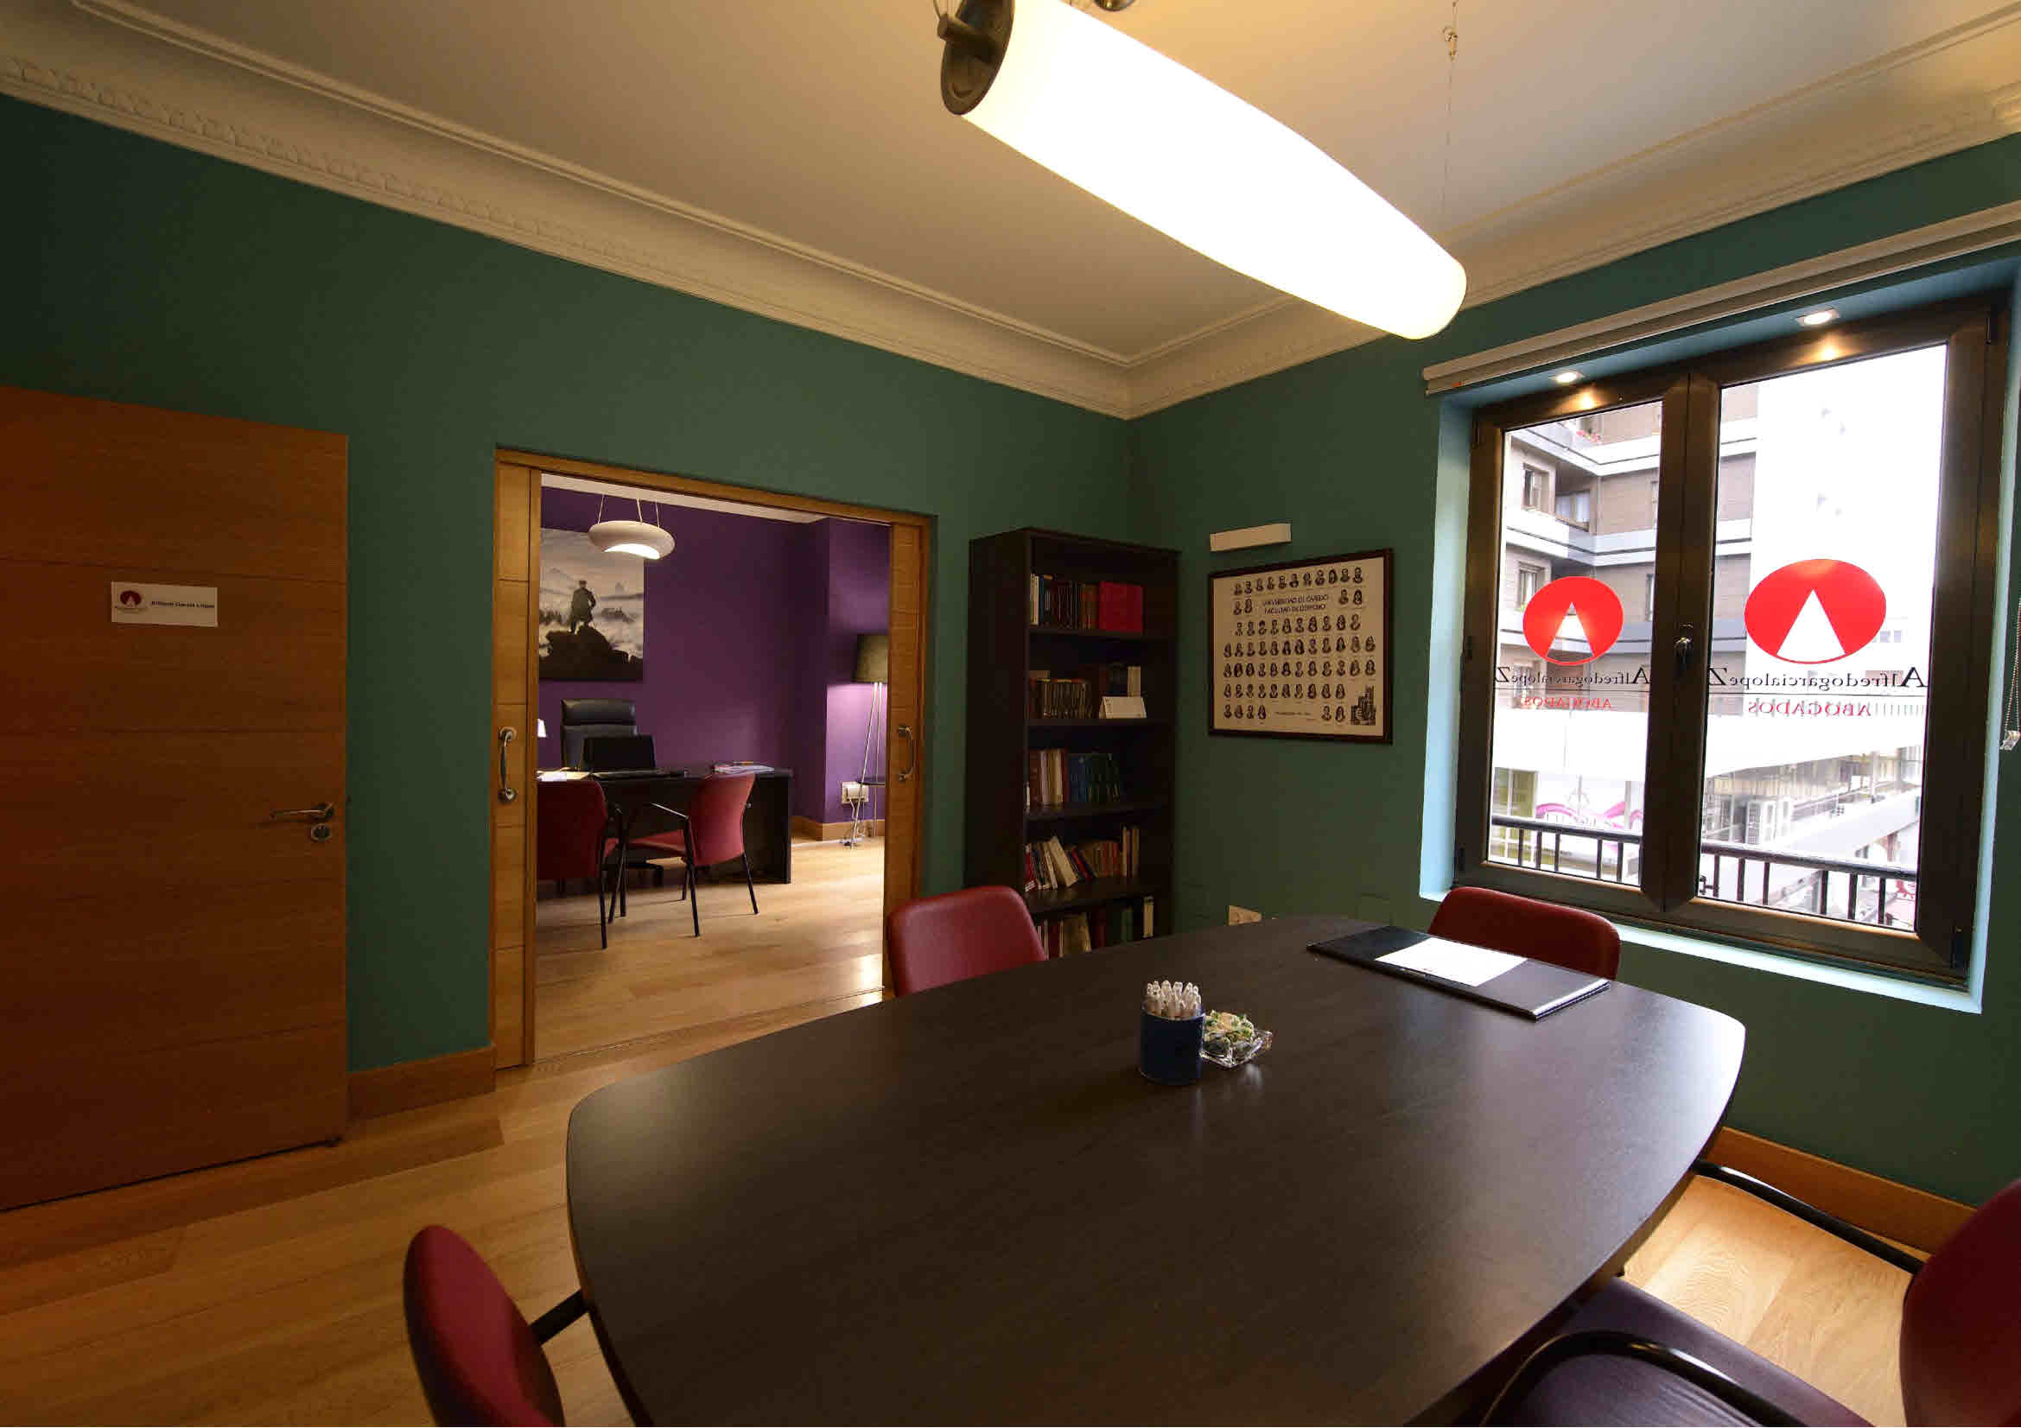

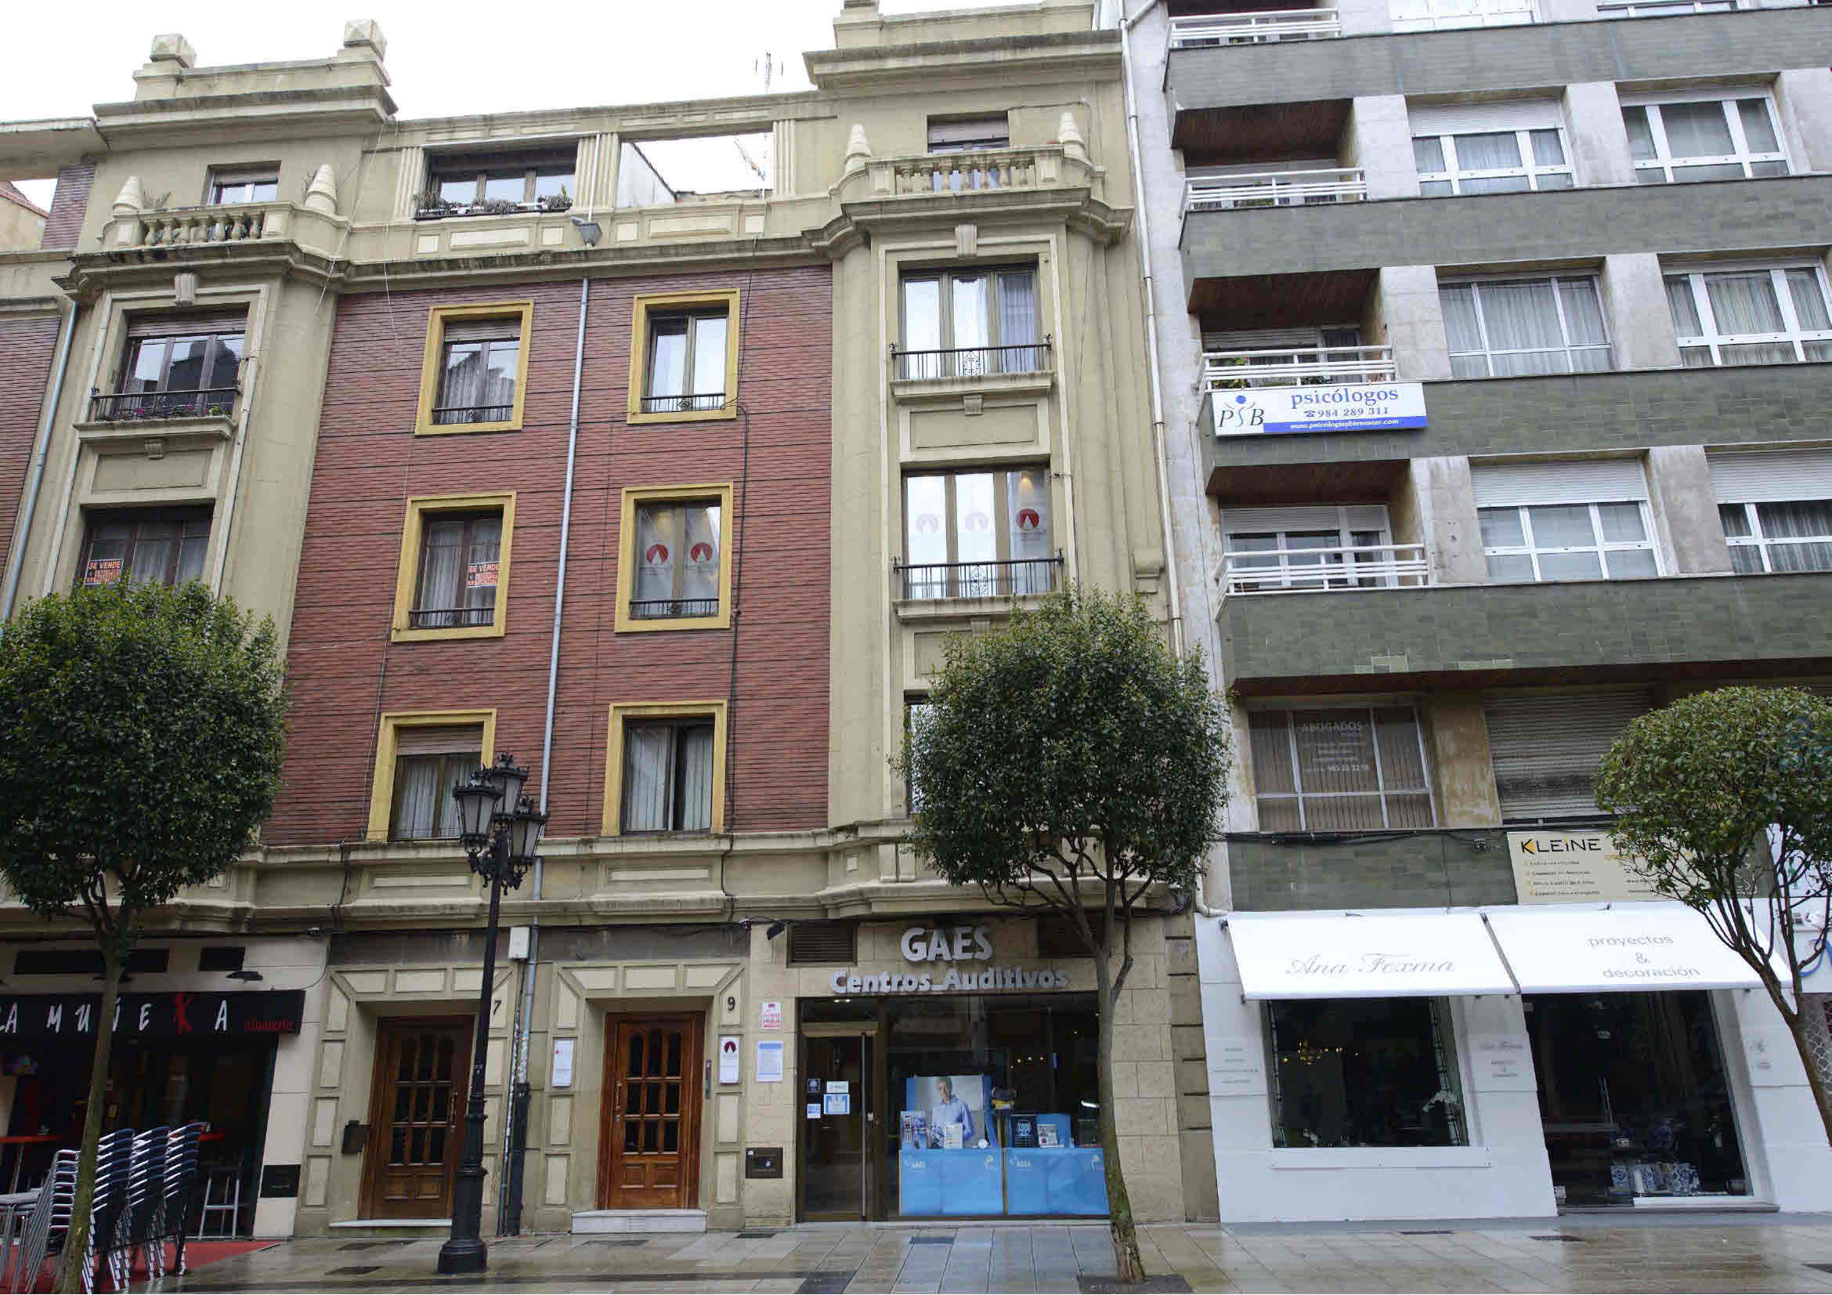

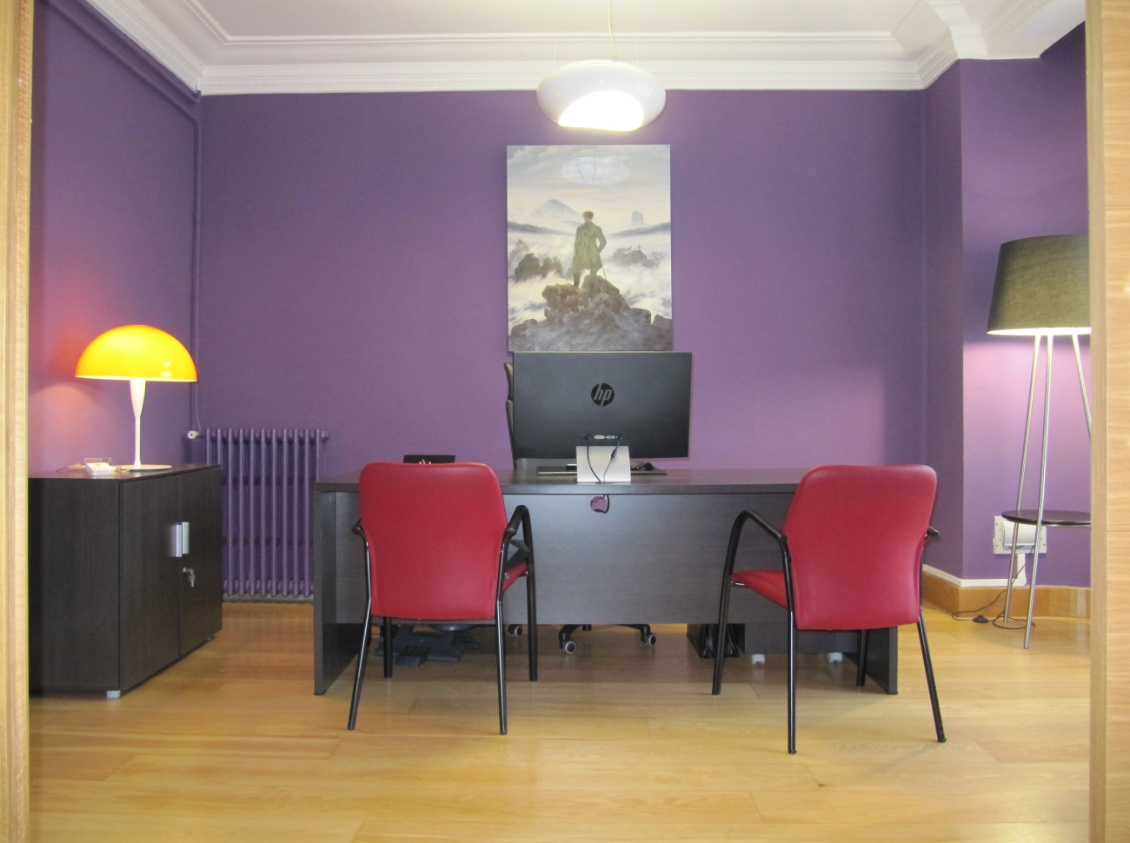

Con este artículo ALFREDOGARCIALOPEZ.ES/COM comienza a editar y publicar una serie de textos de gran calado jurídico, destinados para la lectura de la Clientela de nuestro Despacho y del casual usuario de nuestra página web.

Se trata de una serie de artículos que tratan distintas facetas del mundo jurídico que nos encontramos en el desempeño de nuestra labor en el seno de este Despacho, afrontados desde un punto de vista doctrinal y práctico, y con el objeto de servir de lectura entretenida e instructiva para todos aquellos que deseen compartir con nosotros la casuística en la que trabajamos diariamente en ALFREDO GARCÍA LÓPEZ –DESPACHO DE ABOGADOS-.

